March 17, 2020

Good Morning!

I hope you are all doing well and making good use of this time with your families.

Today we are going to work with adjectives. One of our goals for Unit 3 is to put adjectives in the correct place in a sentence.

早上好！

希望大家身体健康，并享受我们昨天的宜人天气。

今天我们将使用形容词。我们第3单元的目标之一是将形容词放在句子的正确位置。

Доброе утро!

Я надеюсь, что все в добром здравии и наслаждались приятной погодой, которая была у нас вчера.

Сегодня мы будем использовать прилагательные. Одна из целей нашего раздела 3 - поместить прилагательные в правильное место в предложении.

¡Buenos días!

Espero que todos estén bien de salud y disfruten del clima agradable que tuvimos ayer.

Hoy usaremos adjetivos. Uno de los objetivos de nuestra sección 3 es aprender a poner adjetivos en el lugar correcto de la oración.

**What are adjectives and where do they go in a sentence?**

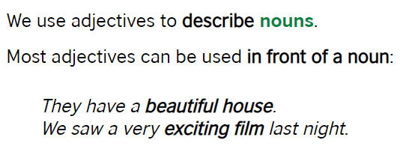

**MOST OF THE TIME ADJECTIVES GO BEFORE A NOUN IN ENGLISH.**

**Practice where adjectives are placed in sentences.**

1. **COPY THE WORKSHEET that is BELOW AND PASTE IT IN A WORD DOCUMENT. THEN COMPLETE IT AND EMAIL IT TO ME @** [**TCASTONGUAY@CBSD.ORG**](mailto:TCASTONGUAY@CBSD.ORG)
2. **Then go to** [**https://goformative.com/formatives/5e6ea58509ed0c028f3d9685**](https://goformative.com/formatives/5e6ea58509ed0c028f3d9685)

**That is all for today. There will be more tomorrow. Please email me with any questions you have.**

**Practique dónde se colocan adjetivos en oraciones.**

**1. COPIE LA HOJA DE TRABAJO A CONTINUACIÓN Y PÉGALA EN UN DOCUMENTO DE PALABRAS. LUEGO COMPLETE Y ENVÍEME UN CORREO ELECTRÓNICO A MÍ @ TCASTONGUAY@CBSD.ORG**

**2. Luego vaya a https://goformative.com/formatives/5e6ea58509ed0c028f3d9685**

**Eso es todo por hoy. Habrá más mañana. Por favor envíeme un correo electrónico con cualquier pregunta que tenga.**

**Практика, где прилагательные помещены в предложения.**

**1. Скопируйте ниже рабочий лист и вставьте его в документ. ТОГДА ЗАПОЛНИТЕ И ПОСЛИТЕ МНЕ @ TCASTONGUAY@CBSD.ORG**

**2. Затем перейдите на страницу https://goforrative.com/formatives/5e6ea58509ed0c028f3d9685.**

**Это все на сегодня. Завтра будет больше Пожалуйста, напишите мне на любые ваши вопросы.**

**练习将形容词放在句子中。**

**1.复制下面的工作表并将其粘贴到文档中。然后填写并发送给我TCASTONGUAY@CBSD.ORG**

**2.然后转到https://goforrative.com/formatives/5e6ea58509ed0c028f3d9685。**

**今天就全部了。如果您有任何疑问，请给我发送电子邮件。**

